**DESARROLLO DE UNA APP WEB PARA OPTIMIZAR LA ADMINISTRACIÓN DEL NEGOCIO FAMA EL CEBÚ**

**CARLOS ESTEBAN ANGULO URBANO**

**FERNANDO DIAZ MARTINEZ**

**JOHAN CHAVARRO**

**UNIVERSIDAD DE LA AMAZONIA**

**FACULTAD DE INGENIERIA**

**PROGRAMA DE INGENIERIA DE SISTEMAS**

**FLORENCIA-CAQUETÁ**

**2019**

**DESARROLLO DE UNA APP WEB PARA OPTIMIZAR LA ADMINISTRACIÓN DEL NEGOCIO FAMA EL CEBÚ**

**CARLOS ESTEBAN ANGULO URBANO**

**FERNANDO DIAZ MARTINEZ**

**JOHAN CHAVARRO**

**Ing. DANY LOPEZ**

**UNIVERSIDAD DE LA AMAZONIA**

**FACULTAD DE INGENIERIA**

**PROGRAMA DE INGENIERIA DE SISTEMAS**

**FLORENCIA-CAQUETÁ**

**2019**

Tabla de contenido

1 Introducción 5

2 Problemática 6

3 Desarrollo Metodológico 6

4 Objetivo general 12

4.1 Objetivos específicos 12

5 Análisis de uso 13

5.1 Actores del sistema. 13

6 Requerimientos 14

6.1 Requerimientos Funcionales (RF) 14

6.1.1 Super Administrador. 14

6.1.2 Administrador. 14

6.1.3 Cliente. 14

6.1.4 Producto. 15

6.1.5 Venta-compra. 15

6.1.6 Inventario. 16

6.2 Requerimientos No Funcionales (RNF) 16

6.2.1 Interfaz gráfica. 16

6.2.2 Regulatorias. 16

6.2.3 Reportes. 16

6.3 Licitación de requerimientos 19

7 Casos de uso 57

8 Diagramas de clases 66

Tabla 1.Actor usuario (elaboración propia) 13

Tabla 2.Actor Super administrador (elaboración propia) 13

Tabla 3.Actor cliente (elaboración propia) 13

Tabla 4.Actor proveedor (elaboración propia) 13

Tabla 5. Actor administrador (elaboración propia) 14

Tabla 6. Requisitos del sistema (elaboración propia) 18

Tabla 7.RF. registrar usuario como super administrador (elaboración propia) 20

Tabla 8.RF. Iniciar sesión super administrador (elaboración propia) 22

Tabla 9.RF. Validar usuario super administrador (Elaboración propia) 23

Tabla 10.RF. Registrar cliente (elaboración propia) 24

Tabla 11.RF. Consultar cliente (elaboración propia) 26

Tabla12.RF. Actualizar cliente (elaboración propia) 27

Tabla 13.RF. Desactivar cliente (elaboración propia) 29

Tabla 14.RF. Registrar producto (elaboración propia) 31

Tabla 15.RF. Consultar producto (elaboración propia) 33

Tabla 16.RF. Actualizar producto (elaboración propia) 34

Tabla 17.RF. Desactivar producto (elaboración propia) 36

Tabla 18.RF. Registrar proveedor (elaboración propia) 38

Tabla 19.RF. Consultar proveedor (elaboración propia) 40

Tabla 20.RF. Actualizar proveedor (elaboración propia) 42

Tabla 21.RF. Agregar producto (elaboración propia) 44

Tabla 22.RF. Consultar producto (elaboración propia) 45

Tabla 23.RF. Actualizar producto (elaboración propia) 47

Tabla 24.RF. Desactivar producto (elaboración propia) 48

Tabla 25.RF. Vender producto (elaboración propia) 50

Tabla 26.RF. Actualizar venta producto (elaboración propia) 52

Tabla 27.RF. Registro de usuario como administrador (elaboración propia) 53

Tabla 28. RF. Inicio sesión administrador (elaboración propia) 55

Tabla 29.RF. validación del administrador (elaboración propia) 57

Tabla 27.caso de uso 01 registrar usuario administrador (elaboración propia) 57

Tabla 28. Caso de uso 02 iniciar sesión super administrador (elaboración propia) 58

Tabla 29. caso de uso 03 validar super usuario (elaboración propia) 58

Tabla 30. Caso de uso 04 CRUD del super administrador con el usuario cliente (elaboración propia) 59

Tabla 31. caso de uso 05 CRUD del super administrador con producto (elaboración propia) 60

Tabla 32. caso de uso 06 CRUD del super administrador con proveedor (elaboración propia) 61

Tabla 33. caso de uso 07 CRUD del administrador con el producto (elaboración propia) 62

Tabla 34. caso de uso 08 registrar a un usuario administrador (elaboración propia) 63

Tabla 35. caso de uso 09 iniciar sesión administrado (elaboración propia) 64

Tabla 36. caso de uso 10 validar administrado (elaboración propia) 65

# Introducción

El desarrollo web se ha convertido en una de las herramientas fundamentales a la hora de proyectar una idea de negocio sustentable, manejable y de fácil acceso a los diferentes usuarios, por esta razón se describirá en el presente documento cada una de las partes, practicas, contextos y utilidades que tiene y prestara el sistema web **Fama el cebú** ,el cual esta enfocado en el desarrollo de un sistema de inventario de productos, clientes, proveedores y ventas en una carnicería ubicada en el municipio de Florencia la cual cuenta con dos sedes, es por esta razón que se hace necesario manejar un sistema web que facilite cada uno de los procesos desarrollados en la empresa, como primer ítem o modulo se tendrá un usuario administrador el cual tendrá una serie de privilegios en el sistema como lo es el de manejar un registro CRUD para el módulo de productos , como también para con los demás actores que hacen parte del sistema, en el caso del cliente delo cual se tiene un control de registro CRUD sobre el pero también se podrá permitir que el cliente tenga un acceso de compra de los productos desde un rol de comprador, para el actor proveedor se cambiaran los roles en el cual el administrador tendrá la opción de comprar los productos, tipos y características que nos ofrece el proveedor pero también se tendrá un manejo CRUD sobre esto permitiendo así que se tenga un abarcamiento y manejo optimo sobre todo el sistema, accediendo así a tener un inventario de todo lo que sale y entra en la carnicería teniendo así una serie de reportes que nos pueda mostrar el andar de la sistema.

# Problemática

La problemática que se presenta en la carnicería Fama el Cebú esta orientado mas a la cantidad de información y el manejo que se le da, como también el facilitar la tarea de administrador en cada uno de los módulos del sistema.

# Desarrollo Metodológico

El proyecto pretender brindar una solución tecnológica eficiente en el área de ventas, intrínsicamente con el objetivo de apoyar comerciantes e emprendedores Florencianos a practicar metodologías apropiadas en relación a las actividades de ventas e inventario , a través de un sistema que permita administrar, controlar en tiempo real el estado de los módulos del sistema, mediante la captura de todo la información que se recoja sobre el sistema datos que pueden ser observados por el propietario mediante una plataforma web desde cualquier navegador de internet.

Entre las características más notorias de este proyecto tenemos la implementación de una plataforma para el desarrollo de aplicaciones web y aplicaciones móviles como lo es Firebase de la cual utilizamos la herramienta Cloud Firestore la cual Almacena y sincroniza datos entre usuarios y dispositivos a escala global mediante una base de datos NoSQL alojada en la nube. Cloud Firestore no permite la sincronización en vivo, soporte sin conexión y consultas de datos eficaces. Su integración con otros productos de Firebase permite compilar aplicaciones verdaderamente sin servidores.

*para este proyecto primero se implemento las plantillas de Start Bootstrap el cual permitirá tener unas vistas amigables.

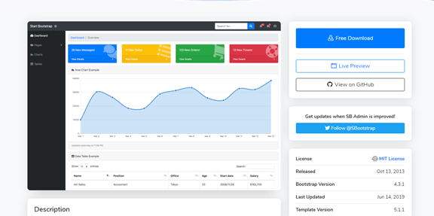

Ilustración 1. Start Bootstrap (Google).

SB Admin es una plantilla de administrador de Bootstrap gratuita, de código abierto y con licencia MIT. Esta plantilla utiliza los estilos predeterminados de Bootstrap 4 junto con una variedad de complementos para crear un marco poderoso para crear paneles de administración, aplicaciones web o IU de tablero para él proyecto.

Características:

* Tema basado en SCSS con tarea de trago integrada para compilar CSS
* Un diseño basado en flexbox con una barra lateral estática y una navegación superior
* Menú de barra lateral conmutable con estados alternados intuitivos
* Estilo de panel personalizado
* Gráficos interactivos por el complemento Chart.js
* Tablas interactivas por el complemento data Tables
* Inicio de sesión, registro, contraseña olvidada, 404 y páginas HTML iniciales en blanco

* Una vez tengamos nuestro diseño web ya podemos subir nuestro proyecto web a Firebase lo primero que se realizo fue ingresar a la dirección donde esta nuestro proyecto por el CMD además de realizar un login en Firebase con el correo que deseemos luego damos inicio mediante el comando de Firebase deploy para dar inicio a nuestro proyecto.

* Una vez subido nuestro proyecto se realiza la conexión de nuestra carpeta con Firebase, copiamos el Script de la consola en nuestro código.

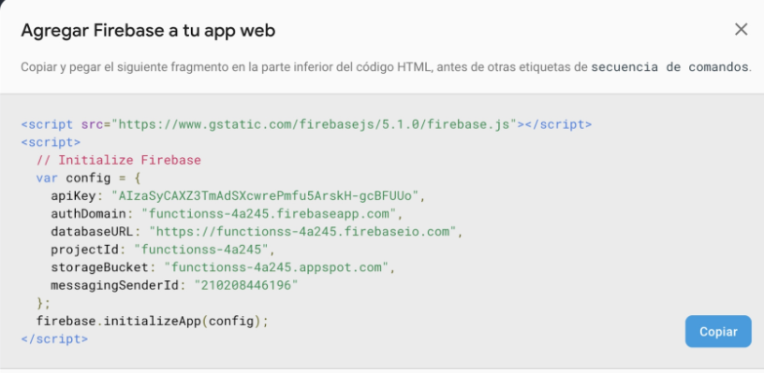

Ilustración 2.Conexión de Firebase (Google Firebase).

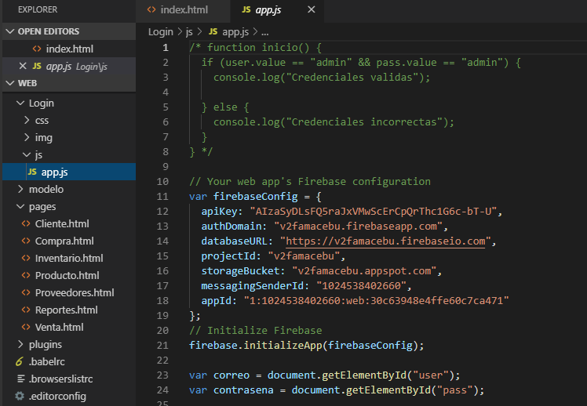

Ilustración 3. Script de la conexión (Google Firebase).

Con Cloud Firestore alojaremos nuestro proyecto en una base de datos NoSQL alojada en la nube a la que podemos acceder desde nuestro proyecto web directamente desde los SDK nativos. A partir del modelo de datos NoSQL de Cloud Firestore se almacenará los datos en documentos que contienen campos en los que se asignan valores. Estos documentos se almacenan en colecciones, que son contenedores para los documentos y se utilizan para organizar los datos y compilar consultas.

Los documentos admiten varios tipos de datos diferentes, desde strings y números simples, hasta objetos anidados complejos. También puedes crear sub-colecciones dentro de documentos y crear estructuras de datos jerárquicas que se ajustan a escala a medida que tu base de datos crece. El modelo de datos de Cloud Firestore admite cualquier estructura de datos que funcione mejor con tu aplicación.

Además, las consultas de Cloud Firestore son expresivas, eficientes y flexibles. Crea consultas superficiales para recuperar datos en el nivel del documento, sin la necesidad de recuperar la colección completa ni las sub-colecciones anidadas. Agrega criterios de orden, filtros y límites a tus consultas o cursores para paginar los resultados. Para mantener actualizados los datos de tus apps sin tener que recuperar toda la base de datos cada vez que haya una actualización, agrega agentes de escucha en tiempo real. Estos te notifican con una instantánea de los datos cada vez que los datos de tus apps cliente escuchan para detectar cambios y recuperan solo los cambios nuevos.

* Luego nos ubicamos en el proyecto ubicado en GitHub copiamos nuestra dirección

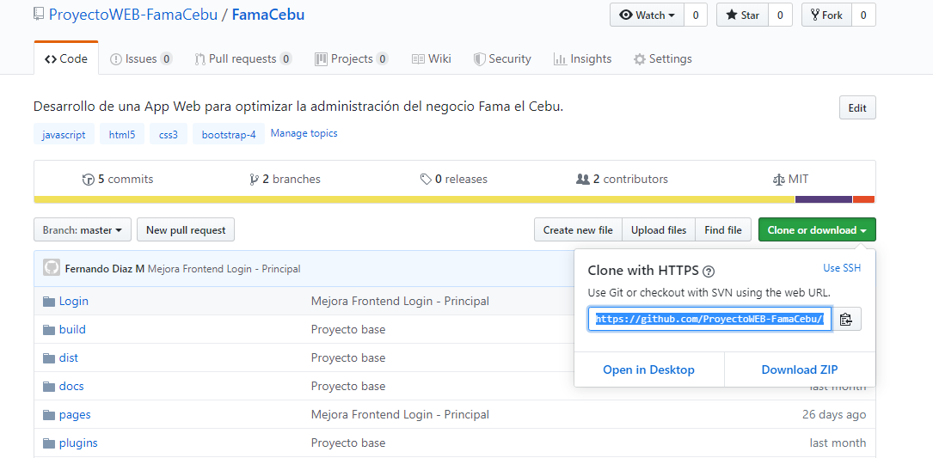

Ilustración 4. Copiamos la dirección de nuestro proyecto (GitHub).

*Nos ubicamos en la carpeta contenedora de nuestro proyecto y seleccionamos Git Bash Here

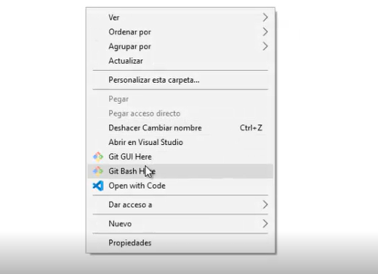

Ilustración 5. Accedemos a Git Bash Here (elaboración propia).

*Luego de abrir el Git Bash Here cargamos la dirección que copiamos de Github

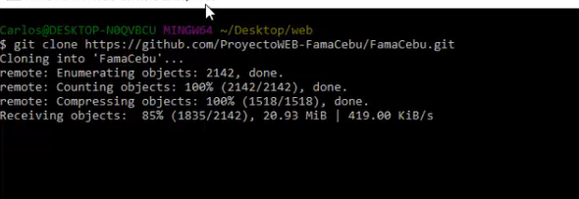

Ilustración 6. Cargamos la dirección en Git Bash Here (Git bash Here).

*Luego nos registramos 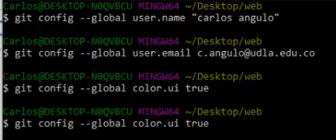

Ilustración 7. registramos usuario y correo en Git Bash Here (Git bash Here)

*Iniciamos el git y actualizamos nuestro proyecto

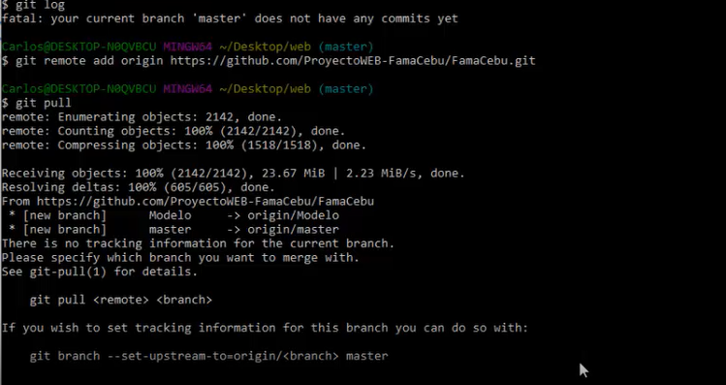

Ilustración 8. actualización de nuestro proyecto (Git Bash Here).

*Nos ubicamos en la rama que debemos actualizar o subir nuestros nuevos documentos

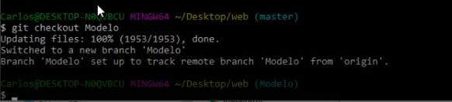

Ilustración 9. Ubicación en la rama que queremos trabajar (Git Bash Here).

*Con el comando git push realizamos nuestras modificaciones.

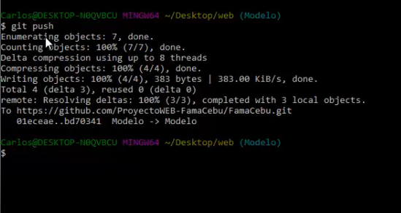

Ilustración 10. Modificaciones de nuestro proyecto (Git Bash Here).

# Objetivo general

* Desarrollar un sistema de información que optimice la administración del negocio Fama el cebú.

## Objetivos específicos

* Identificar los requerimientos del sistema.
* determinar los atributos necesarios a registrar en el sistema.
* Tener un diseño web llamativo para los empleados del negocio.
* Agilizar procesos en cada uno de los módulos de la carnicería.
* Manejar un alto volumen de datos teniendo un fácil manejo.
* Dar un fácil manejo mediante el sistema web siendo amigable con los diferentes usuarios.
* Garantizar la trazabilidad de cada uno de los productos que ofrece la organización.

# Análisis de uso

## Actores del sistema.

|  |  |
| --- | --- |
| ACT-001 | *Usuario* |
| Versión | 001 (2019-09-28) |
| Autores | Carlos Esteban Angulo  Fernando Diaz  Johan Chavarro |
| Descripción | Este actor es el que se registra como controlador del sistema |
| Comentarios |  |

Tabla 1.Actor usuario (elaboración propia)

|  |  |
| --- | --- |
| ACT-002 | *Super Administrador* |
| Versión | 001 (2019-09-28) |
| Autores | Carlos Esteban Angulo  Fernando Diaz  Johan Chavarro |
| Descripción | Este actor se encarga de administrar todos los módulos y Servicios del sistema |
| Comentarios |  |

Tabla 2.Actor Super administrador (elaboración propia)

|  |  |
| --- | --- |
| ACT-003 | *Cliente* |
| Versión | 001 (2019-09-28) |
| Autores | Carlos Esteban Angulo  Fernando Diaz  Johan Chavarro |
| Descripción | Este actor es el que requiere el producto |
| Comentarios |  |

Tabla 3.Actor cliente (elaboración propia)

|  |  |
| --- | --- |
| ACT-004 | *Proveedor* |
| Versión | 001 (2019-09-28) |
| Autores | Carlos Esteban Angulo  Fernando Diaz  Johan Chavarro |
| Descripción | Este actor es el que se encarga de suministrar el producto al administrador |
| Comentarios |  |

Tabla 4.Actor proveedor (elaboración propia)

|  |  |
| --- | --- |
| ACT-005 | *Administrador* |
| Versión | 001 (2019-09-28) |
| Autores | Carlos Esteban Angulo  Fernando Diaz  Johan Chavarro |
| Descripción | *Este actor es el denominado empleado del trabajo el cual tiene una serie de permisos, registros CRUD.* |
| Comentarios |  |

Tabla 5. Actor administrador (elaboración propia)

# Requerimientos

## Requerimientos Funcionales (RF)

### Super Administrador.

* El usuario deberá tener un registro como super administrador al cual se le asignará un usuario y clave con la cual pueda tener el control de los diferentes registros en los cuales tendrá acceso al menú de opciones.
* El usuario super administrador deberá iniciar sesión al sistema mediante un usuario y clave que se le suministro cuando hizo el registro.
* Se deberá validar la información del usuario(administrador) en la base de datos.

### Administrador.

* El usuario deberá tener un registro como administrador el cual será manejado por el super administrador el cual le asignará un usuario y clave con la cual pueda tener el control de los diferentes registros en los cuales tendrá acceso al menú de opciones.
* El usuario administrador deberá iniciar sesión al sistema mediante un usuario y clave que se le suministro cuando hizo el registro.
* Se deberá validar la información del usuario(administrador) en la base de datos.

### Cliente.

* Para crear un registro de cliente, se solicitará como mínimo el nombre del cliente y su número de identificación, en el caso de ser persona natural debe ser mayor de edad.

Se debe solicitar NIT, cedula si es persona natural, dirección, teléfono, correo.

* El sistema manejará un registro CRUD de clientes. En el cual solo los usuarios autorizados (administrador) podrán ingresar nuevos clientes, modificar los datos y o eliminarlos.
* Se permitirán asociar varias direcciones al registro de cliente y se le podrá asignar a cada dirección un propósito, por ejemplo, dirección de residencia, dirección de despacho, entre otros. Al crear el registro, el sistema asignará un código de cliente.

### Producto.

* El sistema manejará un registro CRUD de productos.
* Se registrará cada uno de los productos adquiridos al proveedor.
* Se registrarán todos los ítems que se pueden vender. Cada ítem debe tener al menos su nombre, unidad de medida, precio y descripción.
* Para cada ítem deberá especificarse un precio.

### Venta-compra.

* El sistema manejará un registro CRUD de venta y de compra.
* Al ingresar una venta se deberá asignar un cliente o en su efecto si es una compra se asignará un proveedor.
* Tanto el cliente como el proveedor deberá estar creado en el apartado de clientes y o proveedores, se permitirá realizar búsquedas por nombre o número de identificación.
* Al agregar un producto a la venta, se mostrará su descripción y su precio. Se podrán realizar búsquedas por nombre del producto. Para finalizar el registro, es obligatorio especificar la cantidad, y así el precio pueda ser establecido por el sistema.
* El sistema llevará un control de las cantidades que se están pidiendo, en relación con las cantidades existentes en inventario. Al registrar un pedido, en caso de que no exista inventario suficiente el sistema dará una alerta.
* En efecto para registrar una compra se deberá abarcar los siguientes datos: Cantidad, valor unitario, unidad de medida, descripción, cual es el proveedor y fecha.

### Inventario.

* Fecha, Código, descripción, movimiento, Cantidad, stock, precio compra, precio venta y total

## Requerimientos No Funcionales (RNF)

### Interfaz gráfica.

* El campo de precios acepta únicamente valores numéricos con dos decimales.
* El campo fecha acepta únicamente fechas al día de hoy (día actual).
* El campo nombre acepta únicamente caracteres alfabéticos.
* El campo dirección acepta caracteres alfabéticos, numéricos y especiales.
* El campo unidad, tipo de documento consistirá en una lista de preselección.

### Regulatorias.

* El sistema controlará el acceso y lo permitirá solamente a usuarios autorizados.
* Los usuarios deben ingresar al sistema con un nombre de usuario y contraseña.
* El sistema permitirá elaborar y emitir reportes.

### Reportes.

* Reportes de cada 8, 15 o 30 días de ventas, compras, inventario.

|  |  |  |
| --- | --- | --- |
| No. | Requerimiento | Actor u objeto |
| RF-01 | Registrarse como Usuario (super administrador) | Super administrador |
| RF-02 | Iniciar sesión (super administrador) | Super administrador |
| RF-03 | Validar super administrador | Super administrador |
| RF-04 | Registrarse a un Usuario (Cliente) | Cliente y Super administrador |
| RF-05 | Consultar Usuario(cliente) | Cliente y Super administrador |
| RF-06 | Actualizar Usuario(cliente) | Cliente y Super administrador |
| RF-07 | Desactivar Usuario(cliente) | Cliente y Super administrador |
| RF-08 | Registrar producto | Super administrador y administrador |
| RF-09 | Consultar producto | Super administrador y administrador |
| RF-10 | Actualizar producto | Super administrador y administrador |
| RF-11 | Desactivar producto | Super administrador y administrador |
| RF-12 | Registrarse a un proveedor | Super administrador y Proveedor |
| RF-13 | Consultar proveedor | Super administrador y Proveedor |
| RF-14 | Actualizar proveedor | Super administrador y Proveedor |
| RF-15 | Desactivar proveedor | Super administrador y Proveedor |
| RF-16 | Agregar producto | Super administrador |
| RF-17 | Consultar producto | Super administrador |
| RF-18 | Actualizar producto | Super administrador |
| RF-19 | Desactivar producto | Super administrador |
| RF-20 | Vender producto | Super administrador y administrador |
| RF-21 | Actualizar venta de producto | Super administrador y administrador |
| RF-22 | Registrarse como Usuario (administrador) | Super administrador y administrador |
| RF-23 | Iniciar sesión (administrador) | Super administrador y administrador |
| RF-24 | Validar administrador | Super administrador y administrador |

Tabla 6. Requisitos del sistema (elaboración propia)

## Licitación de requerimientos

|  |  |
| --- | --- |
| ***RF-01*** | Registrarse como Usuario (super administrador) |
| ***Versión*** | 001 (2018-08-29) |
| ***Autores*** | Carlos Esteban Angulo  Fernando Diaz  Johan Chavarro |
| ***Requisitos Asociados*** | * **<RF-02>** Iniciar sesión * **<RF-03>** Validar usuario |
| ***Descripción*** | Este requerimiento permitirá al super administrador del sistema registrar un usuario. |
| ***Precondición*** | Ninguna |
| ***Secuencia Normal de eventos*** | |  |  | | --- | --- | | Paso | Acción | | 1 | El actor (**ACT-001)** solicita al sistema comenzar el proceso de administración de usuarios | | 3 | El sistema solicita al actor (**ACT-001)** seleccionar una opción (registrar usuario, super administrador). | | 4 | El actor (**ACT-001)** solicita al sistema comenzar el proceso de registrar un usuario super administrador. | | 5 | El sistema solicita al actor (**ACT-001)** los datos del usuario (super administrador). | | 6 | El actor (**ACT-001)** ingresa los datos del usuario. | | 7 | Se realiza el requerimiento validar información **<RF-03>** | | 8 | El actor (**ACT-001)** presiona el botón registrar | |
| ***Postcondición*** | Mensaje del sistema "Usuario (super administrador) registrado correctamente" |
| ***Excepción*** | |  |  | | --- | --- | | Paso | Acción | | 7 | Si el actor (**ACT-001)** ha ingresado los datos solicitados de manera incorrecta, el sistema mostrará los datos incorrectos y permitirá volver a digitar la información | | 8 | Mensaje del sistema "Usuario ya existe" o "Usuario incorrecto" | |
| ***Rendimiento*** | |  |  | | --- | --- | | Paso | Cota de tiempo | | 7 | Indefinido | | 8 | Indefinido | |
| ***Frecuencia Esperada*** | Alta |
| ***Importancia*** | Vital |
| ***Urgencia*** | Inmediatamente |
| ***Estado*** | En Construcción |
| ***Estabilidad*** | Alta |
| ***Comentarios*** | Ninguno |

Tabla 7.RF. registrar usuario como super administrador (elaboración propia)

|  |  |
| --- | --- |
| ***RF-02*** | Iniciar sesión (super administrador) |
| ***Versión*** | 001 (2019-09-28) |
| ***Autores*** | Carlos Esteban Angulo  Fernando Diaz  Johan Chavarro |
| ***Requisitos Asociados*** | Validar usuario |
| ***Descripción*** | Este requerimiento permitirá a los actores del sistema (**super administrador)** acceder a los diferentes servicios u opciones por medio de sus credenciales de acceso (Correo electrónico, identificación de mayor de edad, teléfono y clave) |
| ***Precondición*** | Estar registrado en el sistema |
| ***Secuencia Normal de eventos*** | |  |  | | --- | --- | | Paso | Acción | | 1 | El actor **ACT-001/ACT-002** ingresa al sistema por medio de la URL | | 2 | El sistema solicita al actor **ACT-001/ACT-002** el correo o identificación y la contraseña | | 3 | El actor **ACT-001/ACT-002** ingresa los datos solicitados | | 4 | Se realiza el requerimiento validar información | | 5 | El **ACT-001/ACT-002** presiona el botón iniciar | | 6 | Se realiza el requerimiento validar usuario como administrador **<RF-03>** | | 7 | El sistema direcciona al actor **ACT-001/ACT-002** a la página inicio y el menú de opciones | |
| ***Postcondición*** | El usuario(administrador) debe estar registrados |
| ***Excepción*** | |  |  | | --- | --- | | Paso | Acción | | 4 | Mensaje del sistema " Datos incorrectos" | | 6 | Mensaje del sistema " El actor **(ACT-001/ACT-002)** ingresado no existe" | | 6 | El sistema indica al actor **(ACT-001/ACT-002)** el mecanismo para recuperar el acceso, donde debe suministrar su correo electrónico y el sistema enviará sus nuevos datos de acceso por este mismo medio | |
| ***Rendimiento*** | |  |  | | --- | --- | | Paso | Cota de tiempo | | 4 | Indefinido | | 6 | 5 segundos | | 6 | Indefinido | |
| ***Frecuencia Esperada*** | Alta |
| ***Importancia*** | Vital |
| ***Urgencia*** | Inmediatamente |
| ***Estado*** | En Construcción |
| ***Estabilidad*** | Alta |
| ***Comentarios*** | Ninguno |

Tabla 8.RF. Iniciar sesión super administrador (elaboración propia)

|  |  |
| --- | --- |
| ***RF-03*** | Validar super administrador |
| ***Versión*** | 001 (2019-09-28) |
| ***Autores*** | Carlos Esteban Angulo  Fernando Diaz  Johan Chavarro |
| ***Requisitos Asociados*** |  |
| ***Descripción*** | Este requerimiento permitirá validar que la información de acceso digitado por el actor (super administrador) corresponda con los de la base de datos. |
| ***Precondición*** | El usuario debe estar registrado en la base de datos |
| ***Secuencia Normal de eventos*** | |  |  | | --- | --- | | Paso | Acción | | 1 | El sistema crea un objeto de tipo Usuario e invoca el método **Validar Usuario** asignando como parámetro las credenciales ingresadas | | 2 | El sistema Crea una sentencia SQL con los parámetros recibidos del método **validar usuario.** | | 3 | El sistema crea una instancia de la clase conexión | | 4 | El sistema invoca el método de consultar de la clase conexión que permiten la comunicación a la base de datos pasando como parámetro el SQL creado anteriormente | | 5 | Llama el método *Conectar* para realizar la conexión a la Base de Datos. | | 6 | Luego crea un objeto de tipo SQL para abrir la conexión a la Base de Datos. | | 7 | Ejecutar la sentencia SQL (consulta a la base de datos). | | 8 | El sistema cierra la conexión a la base de datos. | |
| ***Postcondición*** | El sistema retorna true si los datos se encuentran de lo contrario retorna false |
| ***Excepción*** | |  |  | | --- | --- | | Paso | Acción | | 7 | Mensaje del sistema "No hay conexión con la base de datos" | |
| ***Rendimiento*** | |  |  | | --- | --- | | Paso | Cota de tiempo | | 7 | 2 segundos | |
| ***Frecuencia Esperada*** | Alta |
| ***Importancia*** | Vital |
| ***Urgencia*** | Inmediatamente |
| ***Estado*** | En Construcción |
| ***Estabilidad*** | Alta |
| ***Comentarios*** | Ninguno |

Tabla 9.RF. Validar usuario super administrador (Elaboración propia)

|  |  |
| --- | --- |
| ***RF-04*** | Registrar (Cliente) |
| ***Versión*** | 001 (2019-09-28) |
| ***Autores*** | Carlos Esteban Angulo  Fernando Diaz  Johan Chavarro |
| ***Requisitos Asociados*** | * **<RF-01>** Registrarse como Usuario (super administrador) * **<RF-02>** Iniciar sesión * **<RF-03>** Validar usuario (super administrador) |
| ***Descripción*** | Este requerimiento permitirá al super administrador del sistema registrar un (cliente). |
| ***Precondición*** | Debe haber un usuario administrador encargado de este registro |
| ***Secuencia Normal de eventos*** | |  |  | | --- | --- | | Paso | Acción | | 1 | El actor (**ACT-002)** solicita al sistema comenzar el proceso de administración de los (clientes) | | 3 | El sistema solicita al actor (**ACT-002)** seleccionar una opción (registrar usuario (cliente)). | | 4 | El actor (**ACT-002)** solicita al sistema comenzar el proceso de registrar un usuario. | | 5 | El sistema solicita al actor (**ACT-002)** los datos del usuario (cliente) **ACT-003**. | | 6 | El actor (**ACT-002)** ingresa los datos del usuario (cliente). | | 7 | Se realiza el requerimiento validar información usuario(cliente) | | 8 | El actor (**ACT-002)** presiona el botón registrar | |
| ***Postcondición*** | Mensaje del sistema "(cliente) registrado correctamente" |
| ***Excepción*** | |  |  | | --- | --- | | Paso | Acción | | 7 | Si el actor (**ACT-002)** ha ingresado los datos solicitados de manera incorrecta, el sistema mostrará los datos incorrectos y permitirá volver a digitar la información | | 8 | Mensaje del sistema "cliente ya existe" o "cliente incorrecto" | |
| ***Rendimiento*** | |  |  | | --- | --- | | Paso | Cota de tiempo | | 7 | Indefinido | | 8 | Indefinido | |
| ***Frecuencia Esperada*** | Alta |
| ***Importancia*** | Vital |
| ***Urgencia*** | Inmediatamente |
| ***Estado*** | En Construcción |
| ***Estabilidad*** | Alta |
| ***Comentarios*** | Ninguno |

Tabla 10.RF. Registrar cliente (elaboración propia)

|  |  |
| --- | --- |
| ***RF-05*** | Consultar (cliente) |
| ***Versión*** | 001 (2019-09-28) |
| ***Autores*** | Carlos Esteban Angulo  Fernando Diaz  Johan Chavarro |
| ***Requisitos Asociados*** | * **<RF-01>** Registrar usuario (super administrador) * **<RF-02>** Iniciar sesión * **<RF-03>** validar usuario (super administrador) |
| ***Descripción*** | Este requerimiento permitirá al administrador consultar datos de un (cliente) |
| ***Precondición*** | Haber ingresado al sistema |
| ***Secuencia Normal de eventos*** | |  |  | | --- | --- | | Paso | Acción | | 1 | Se realiza el requerimiento iniciar sesión | | 2 | El actor (**ACT-002)** solicita al sistema comenzar el proceso de administración de usuario. | | 3 | El sistema solicita al actor (**ACT-002)** seleccionar una opción. | | 4 | El actor (**ACT-002)** solicita al sistema comenzar el proceso de consultar un (cliente) | | 5 | El sistema solicita al actor (**ACT-002)** el nombre o identificación del cliente | | 6 | Se realiza el requerimiento validar información (cliente) | | 7 | El actor (**ACT-002)** selecciona consultar | |
| ***Postcondición*** | El sistema retorna "Datos del (cliente) buscado" |
| ***Excepción*** | |  |  | | --- | --- | | Paso | Acción | | 6 | Si el actor (**ACT-002)** ha ingresado los datos solicitados de manera incorrecta, el sistema mostrará los campos incorrectos y permitirá volver a digitar la información | | 7 | Mensaje del sistema "cliente no existe" | |
| ***Rendimiento*** | |  |  | | --- | --- | | Paso | Cota de tiempo | | 5 | Inmediato | | 7 | Inmediato | |
| ***Frecuencia Esperada*** | Alta |
| ***Importancia*** | Vital |
| ***Urgencia*** | Inmediatamente |
| ***Estado*** | En Construcción |
| ***Estabilidad*** | Alta |
| ***Comentarios*** | Ninguno |

Tabla 11.RF. Consultar cliente (elaboración propia)

|  |  |
| --- | --- |
| ***RF-06*** | Actualizar (cliente) |
| ***Versión*** | 001 (2019-09-28) |
| ***Autores*** | Carlos Esteban Angulo  Fernando Diaz  Johan Chavarro |
| ***Requisitos Asociados*** | * **<RF-01>** Registrar usuario (super administrador) * **<RF-02>** Iniciar sesión * **<RF-03>** validar usuario (super administrador) * **<RF-04>** Consultar (cliente) |
| ***Descripción*** | Este requerimiento permitirá al administrador actualizar los datos de un (cliente) |
| ***Precondición*** | Consultar (cliente) |
| ***Secuencia Normal de eventos*** | |  |  | | --- | --- | | Paso | Acción | | 1 | Se realiza el requerimiento de consultar usuario | | 2 | El actor (**ACT-002)** indica al sistema comenzar el proceso de actualizar usuario | | 3 | El sistema solicita al actor (**ACT-002)** los datos que serán cambiados del (**ACT-003)** | | 4 | El actor (**ACT-002)** selecciona y digita la información | | 5 | Se realiza el requerimiento de validar información del (**ACT-003)** | | 6 | El actor (**ACT-002)** selecciona guardar cambios | |
| ***Postcondición*** | Mensaje del sistema " cambios realizados con éxito" |
| ***Excepción*** | |  |  | | --- | --- | | Paso | Acción | | 5 | Si el actor (**ACT-002)** ha ingresado los datos solicitados de manera incorrecta, el sistema mostrará los campos incorrectos y permitirá volver a digitar la información | |
| ***Rendimiento*** | |  |  | | --- | --- | | Paso | Cota de tiempo | | 5 | Inmediato | |
| ***Frecuencia Esperada*** | Alta |
| ***Importancia*** | Vital |
| ***Urgencia*** | Inmediatamente |
| ***Estado*** | En Construcción |
| ***Estabilidad*** | Alta |
| ***Comentarios*** | Ninguno |
| Tabla12.RF. Actualizar cliente (elaboración propia)   |  |  | | --- | --- | | ***RF-07*** | Desactivar Usuario(cliente) | | ***Versión*** | 001 (2019-09-28) | | ***Autores*** | Carlos Esteban Angulo  Fernando Diaz  Johan Chavarro | | ***Requisitos Asociados*** | * **<RF-01>** Registrar usuario (super administrador) * **<RF-02>** Iniciar sesión * **<RF-03>** validar usuario (super administrador) * **<RF-04>** Consultar (cliente) | | ***Descripción*** | Este requerimiento permitirá al super administrador desactivar un(cliente) del sistema | | ***Precondición*** | Consultar (cliente) | | ***Secuencia Normal de eventos*** | |  |  | | --- | --- | | Paso | Acción | | 1 | Se realiza el requerimiento de consultar un cliente | | 2 | El actor (**ACT-002)** solicita al sistema comenzar el proceso de desactivar (cliente) | | 3 | El sistema solicita al actor (**ACT-002)** confirmar el proceso de desactivar | | 4 | El actor (**ACT-002)** selecciona aceptar | | | ***Postcondición*** | Mensaje del sistema "usuario desactivado correctamente" | | ***Excepción*** | |  |  | | --- | --- | | Paso | Acción | | 4 | Si el actor (**ACT-002**) cancela el proceso “desactivar cliente”, el sistema debe cancelar todo el proceso en ejecución | | | ***Rendimiento*** | |  |  | | --- | --- | | Paso | Cota de tiempo | | 4 | Inmediato | | | ***Frecuencia Esperada*** | Alta | | ***Importancia*** | Vital | | ***Urgencia*** | Inmediatamente | | ***Estado*** | En Construcción | | ***Estabilidad*** | Alta | | ***Comentarios*** | Ninguno |   Tabla 13.RF. Desactivar cliente (elaboración propia) | |
|  | |

|  |  |
| --- | --- |
| ***RF-08*** | Registrar producto |
| ***Versión*** | 001(2019-09-28) |
| ***Autores*** | Carlos Esteban Angulo  Fernando Diaz  Johan Chavarro |
| ***Requisitos Asociados*** | * **<RF-01>**registrarse como usuario (super administrador) * **<RF-02>**Iniciar sesión como (super administrador) * **<RF-03>** Validar usuario (super administrador) * **<RF-22>** registrar usuario (administrador) * **<RF-23>** iniciar sesión (administrador) * **<RF-24>**validar administrador |
| ***Descripción*** | Este requerimiento permitirá al usuario (super administrador) registrar productos como también otorgar permisos a administradores del sistema registrar los datos de un producto. |
| ***Precondición*** | Haberse registrado como administrador y haber Iniciado sesión además de otorgar permiso a un administrador |
| ***Secuencia Normal de eventos*** | |  |  | | --- | --- | | Paso | Acción | | 1 | Se realiza el requerimiento de registrarse como usuario (super administrador) o el actor (**ACT-002)** otorga permiso al(**ACT-005)** para realizar el registro del producto. | | 2 | El actor (**ACT-002) o (ACT-005)** solicita al sistema comenzar el proceso de administración de productos | | 3 | El sistema solicita al actor (**ACT-002) o (ACT-005)** seleccionar una opción (registrar producto). | | 4 | El actor (**ACT-002) o (ACT-005)** solicita al sistema comenzar el proceso de registrar un producto | | 5 | El sistema solicita al actor (**ACT-002) o (ACT-005)** los datos del producto como ítem, nombre, unidad de medida, precio y descripción | | 6 | El actor (**ACT-002) o (ACT-005)** ingresa los datos del producto | | 7 | Se realiza el requerimiento validar información del producto | | 8 | El actor (**ACT-002) o (ACT-005)** presiona el botón registrar | |
| ***Postcondición*** | Mensaje del Sistema "producto registrado correctamente" |
| ***Excepción*** | |  |  | | --- | --- | | Paso | Acción | | 7 | Si el actor (**ACT-002)** ha ingresado los datos solicitados de manera incorrecta, el sistema mostrará los campos incorrectos y permitirá volver a digitar la información | | 8 | Mensaje del sistema "el producto ya existente o se registró de forma incorrecta" | |
| ***Rendimiento*** | |  |  | | --- | --- | | Paso | Cota de tiempo | | 4 | Indefinido | | 6 | 2 segundos | |
| ***Frecuencia Esperada*** | Alta |
| ***Importancia*** | Vital |
| ***Urgencia*** | Inmediatamente |
| ***Estado*** | En Construcción |
| ***Estabilidad*** | Alta |
| ***Comentarios*** | Ninguno |

Tabla 14.RF. Registrar producto (elaboración propia)

|  |  |
| --- | --- |
| ***RF-09*** | Consultar producto |
| ***Versión*** | 001 (2019-09-28) |
| ***Autores*** | Carlos Esteban Angulo  Fernando Diaz  Johan Chavarro |
| ***Requisitos Asociados*** | * **<RF-01>**registrarse como usuario (super administrador) * **<RF-02>**Iniciar sesión como (super administrador) * **<RF-03>** Validar usuario (super administrador) * **<RF-22>** registrar usuario (administrador) * **<RF-23>** iniciar sesión (administrador) * **<RF-24>**validar administrador * **<RF-08>**Registrar producto |
| ***Descripción*** | Este requerimiento permitirá al usuario super administrador consultar la información de un producto registrado como también el administrador encargado pueda realizar la consulta mediante sus credenciales otorgadas. |
| ***Precondición*** | Iniciar sesión como super administrador o tener permisos como administrador |
| ***Secuencia Normal de eventos*** | |  |  | | --- | --- | | Paso | Acción | | 1 | Se realiza el requerimiento **<RF-02>** iniciar sesión | | 2 | El actor (**ACT-002) o** (**ACT-005)** solicita al sistema comenzar el proceso de administración de los productos | | 3 | El sistema solicita al actor (**ACT-002) o** (**ACT-005)** seleccionar una opción (consultar producto). | | 4 | El actor (**ACT-002) o** (**ACT-005)** solicita al sistema comenzar el proceso de consultar un producto | | 5 | El sistema solicita información al actor (**ACT-002) o** (**ACT-005)** del producto. | | 6 | El actor (**ACT-002) o** (**ACT-005)** ingresa los datos solicitados | | 7 | Se realiza el requerimiento de validar información del producto | | 8 | El actor (**ACT-002) o** (**ACT-005)** selecciona consultar | |
| ***Postcondición*** | El sistema retorna "Datos del producto seleccionado o buscado" |
| ***Excepción*** | |  |  | | --- | --- | | Paso | Acción | | 7 | Si el actor (**ACT-002) o** (**ACT-005)** ha ingresado los datos solicitados de manera incorrecta, el sistema mostrará los campos incorrectos y permitirá volver a digitar la información | | 8 | Mensaje del sistema "producto no existente o datos ingresados de forma incorrecta" | |
| ***Rendimiento*** | |  |  | | --- | --- | | Paso | Cota de tiempo | | 7 | Indefinido | | 8 | 2 segundos | |
| ***Frecuencia Esperada*** | Alta |
| ***Importancia*** | Vital |
| ***Urgencia*** | Inmediatamente |
| ***Estado*** | En Construcción |
| ***Estabilidad*** | Alta |
| ***Comentarios*** | Ninguno |

Tabla 15.RF. Consultar producto (elaboración propia)

|  |  |
| --- | --- |
| ***RF-10*** | Actualizar producto |
| ***Versión*** | 001 (2019-09-28) |
| ***Autores*** | Carlos Esteban Angulo  Fernando Diaz  Johan Chavarro |
| ***Requisitos Asociados*** | * **<RF-01>**registrarse como usuario (super administrador) * **<RF-02>**Iniciar sesión como (super administrador) * **<RF-03>** Validar usuario (super administrador) * **<RF-22>** registrar usuario (administrador) * **<RF-23>** iniciar sesión (administrador) * **<RF-24>**validar administrador * **<RF-08>** Registrar producto * **<RF-09>** Consultar producto |
| ***Descripción*** | Este requerimiento permitirá al usuario super administrador actualizar los datos del producto como también el administrador encargado pueda realizar la actualización mediante sus credenciales otorgadas. |
| ***Precondición*** | Producto este registrado |
| ***Secuencia Normal de eventos*** | |  |  | | --- | --- | | Paso | Acción | | 1 | Se realiza el requerimiento **<RF-08>** consultar un producto | | 2 | El actor **(ACT-002) o (ACT-005)** indica al sistema comenzar el proceso de actualizar un producto | | 3 | El sistema solicita la información del producto que será actualizada | | 4 | El actor **(ACT-002) o (ACT-005)** selecciona y digita los datos solicitados | | 5 | Se realiza el requerimiento **<RF-03>** validar información | | 6 | El actor **(ACT-002) o (ACT-005)** selecciona guardar cambios | |
| ***Postcondición*** | Mensaje del Sistema " cambios realizados con éxito" |
| ***Excepción*** | |  |  | | --- | --- | | Paso | Acción | | 5 | Si el actor **(ACT-002) o (ACT-005)** ha ingresado los datos solicitados de manera incorrecta, el sistema mostrará los campos incorrectos y permitirá volver a digitar la información | |
| ***Rendimiento*** | |  |  | | --- | --- | | Paso | Cota de tiempo | | 5 | Inmediato | |
| ***Frecuencia Esperada*** | Alta |
| ***Importancia*** | Vital |
| ***Urgencia*** | Inmediatamente |
| ***Estado*** | En Construcción |
| ***Estabilidad*** | Alta |
| ***Comentarios*** | Ninguno |

Tabla 16.RF. Actualizar producto (elaboración propia)

|  |  |
| --- | --- |
| ***RF-11*** | Desactivar producto |
| ***Versión*** | 001 (2019-09-28) |
| ***Autores*** | Carlos Esteban Angulo  Fernando Diaz  Johan Chavarro |
| ***Requisitos Asociados*** | * **<RF-01>**registrarse como usuario (super administrador) * **<RF-02>**Iniciar sesión como (super administrador) * **<RF-03>** Validar usuario (super administrador) * **<RF-22>** registrar usuario (administrador) * **<RF-23>** iniciar sesión (administrador) * **<RF-24>**validar administrador * **<RF-08>** Registrar producto * **<RF-09>** Consultar producto |
| ***Descripción*** | Este requerimiento permitirá al usuario super administrador desactivar un producto como también el administrador encargado pueda cambiar el estado de un producto mediante las credenciales otorgadas. |
| ***Precondición*** | Registrar producto |
| ***Secuencia Normal de eventos*** | |  |  | | --- | --- | | Paso | Acción | | 1 | Se realiza el requerimiento **<RF-09>** consultar producto | | 2 | El actor (**ACT-002) o (ACT-005)** solicita al sistema comenzar el proceso de desactivar un producto | | 3 | El sistema solicita al actor (**ACT-002) o (ACT-005)** confirmar el proceso de desactivar el producto | | 4 | El actor (**ACT-002) o (ACT-005)** selecciona aceptar | |
| ***Postcondición*** | Mensaje del sistema "producto desactivado correctamente |
| ***Excepción*** | |  |  | | --- | --- | | Paso | Acción | | 4 | Si el actor (**ACT-002) o (ACT-005)** cancela el proceso “desactivar producto”, el sistema debe cancelar todo el proceso en ejecución | |
| ***Rendimiento*** | |  |  | | --- | --- | | Paso | Cota de tiempo | | 4 | Inmediato | |
| ***Frecuencia Esperada*** | Alta |
| ***Importancia*** | Vital |
| ***Urgencia*** | Inmediatamente |
| ***Estado*** | En Construcción |
| ***Estabilidad*** | Alta |
| ***Comentarios*** | Ninguno |

Tabla 17.RF. Desactivar producto (elaboración propia)

|  |  |
| --- | --- |
| ***RF-12*** | Registrarse a un proveedor |
| ***Versión*** | 001 (2019-09-28) |
| ***Autores*** | Carlos Esteban Angulo  Fernando Diaz  Johan Chavarro |
| ***Requisitos Asociados*** | * **<RF-01>** Registrarse como Usuario (super administrador) * **<RF-02>** Iniciar sesión (super administrador) * **<RF-03>** Validar usuario (super administrador) |
| ***Descripción*** | Este requerimiento permitirá al super administrador del sistema registrar un proveedor |
| ***Precondición*** | Debe haber un usuario super administrador encargado de este registro |
| ***Secuencia Normal de eventos*** | |  |  | | --- | --- | | Paso | Acción | | 1 | El actor (**ACT-002)** solicita al sistema comenzar el proceso de administración de agregar proveedores. | | 3 | El sistema solicita al actor (**ACT-002)** seleccionar una opción (registrar proveedor). | | 4 | El actor (**ACT-002)** solicita al sistema comenzar el proceso de registrar un proveedor. | | 5 | El sistema solicita al actor (**ACT-002)** los datos del usuario (proveedor) **ACT-004**. | | 6 | El actor (**ACT-002)** ingresa los datos del (proveedor). | | 7 | Se realiza el requerimiento validar información usuario (proveedor). | | 8 | El actor (**ACT-002)** presiona el botón registrar | |
| ***Postcondición*** | Mensaje del sistema "proveedor agregado correctamente" |
| ***Excepción*** | |  |  | | --- | --- | | Paso | Acción | | 7 | Si el actor (**ACT-002)** ha ingresado los datos solicitados de manera incorrecta, el sistema mostrará los datos incorrectos y permitirá volver a digitar la información | | 8 | Mensaje del sistema "proveedor ya existe" o "proveedor incorrecto" | |
| ***Rendimiento*** | |  |  | | --- | --- | | Paso | Cota de tiempo | | 7 | Indefinido | | 8 | Indefinido | |
| ***Frecuencia Esperada*** | Alta |
| ***Importancia*** | Vital |
| ***Urgencia*** | Inmediatamente |
| ***Estado*** | En Construcción |
| ***Estabilidad*** | Alta |
| ***Comentarios*** | Ninguno |

Tabla 18.RF. Registrar proveedor (elaboración propia)

|  |  |
| --- | --- |
| ***RF-13*** | Consultar proveedor |
| ***Versión*** | 001 (2019-09-28) |
| ***Autores*** | Carlos Esteban Angulo  Fernando Diaz  Johan Chavarro |
| ***Requisitos Asociados*** | * **<RF-01>** Registrar usuario (super administrador) * **<RF-02>** Iniciar sesión (super administrador) * **<RF-03>** validar usuario (super administrador) * **<RF-12>** Registrarse a un proveedor |
| ***Descripción*** | Este requerimiento permitirá al super administrador consultar datos de un proveedor |
| ***Precondición*** | Haber ingresado al sistema como super administrador |
| ***Secuencia Normal de eventos*** | |  |  | | --- | --- | | Paso | Acción | | 1 | Se realiza el requerimiento iniciar sesión como super administrador | | 2 | El actor (**ACT-002)** solicita al sistema comenzar el proceso de administración de usuario proveedores. | | 3 | El sistema solicita al actor (**ACT-002)** seleccionar una opción. | | 4 | El actor (**ACT-002)** solicita al sistema comenzar el proceso de consultar un proveedor | | 5 | El sistema solicita al actor (**ACT-002)** el nombre o identificación del proveedor | | 6 | Se realiza el requerimiento validar información proveedor | | 7 | El actor (**ACT-002)** selecciona consultar | |
| ***Postcondición*** | El sistema retorna "Datos de proveedor buscado" |
| ***Excepción*** | |  |  | | --- | --- | | Paso | Acción | | 6 | Si el actor (**ACT-002)** ha ingresado los datos solicitados de manera incorrecta, el sistema mostrará los campos incorrectos y permitirá volver a digitar la información | | 7 | Mensaje del sistema "proveedor no existe o datos ingresados de forma incorrecta" | |
| ***Rendimiento*** | |  |  | | --- | --- | | Paso | Cota de tiempo | | 5 | Inmediato | | 7 | Inmediato | |
| ***Frecuencia Esperada*** | Alta |
| ***Importancia*** | Vital |
| ***Urgencia*** | Inmediatamente |
| ***Estado*** | En Construcción |
| ***Estabilidad*** | Alta |
| ***Comentarios*** | Ninguno |

Tabla 19.RF. Consultar proveedor (elaboración propia)

|  |  |
| --- | --- |
| ***RF-14*** | Actualizar proveedor |
| ***Versión*** | 001 (2019-09-28) |
| ***Autores*** | Carlos Esteban Angulo  Fernando Diaz  Johan Chavarro |
| ***Requisitos Asociados*** | * **<RF-01>**registrar usuario (super administrador) * **<RF-02>** Iniciar sesión como (super administrador) * **<RF-03>** validar usuario (super administrador) * **<RF-12>** Registrarse a un proveedor * **<RF-14>** Consultar proveedor |
| ***Descripción*** | Este requerimiento permitirá al super administrador actualizar los datos de un proveedor registrado |
| ***Precondición*** | Proveedor ya registrado y consulta de un proveedor |
| ***Secuencia Normal de eventos*** | |  |  | | --- | --- | | Paso | Acción | | 1 | Se realiza el requerimiento de consultar proveedor**<RF-13>** | | 2 | El actor (**ACT-002)** indica al sistema comenzar el proceso de actualizar proveedor | | 3 | El sistema solicita al actor (**ACT-002)** los datos que serán cambiados del (**ACT-004)** | | 4 | El actor (**ACT-002)** selecciona y digita la información | | 5 | Se realiza el requerimiento de validar información del (**ACT-004)** | | 6 | El actor (**ACT-002)** selecciona guardar cambios | |
| ***Postcondición*** | Mensaje del sistema " cambios realizados con éxito" |
| ***Excepción*** | |  |  | | --- | --- | | Paso | Acción | | 5 | Si el actor (**ACT-002)** ha ingresado los datos solicitados de manera incorrecta, el sistema mostrará los campos incorrectos y permitirá volver a digitar la información | |
| ***Rendimiento*** | |  |  | | --- | --- | | Paso | Cota de tiempo | | 5 | Inmediato | |
| ***Frecuencia Esperada*** | Alta |
| ***Importancia*** | Vital |
| ***Urgencia*** | Inmediatamente |
| ***Estado*** | En Construcción |
| ***Estabilidad*** | Alta |
| ***Comentarios*** | Ninguno |
| |  |  | | --- | --- | | ***RF-15*** | Desactivar proveedor | | ***Versión*** | 001 (2019-09-28) | | ***Autores*** | Carlos Esteban Angulo  Fernando Diaz  Johan Chavarro | | ***Requisitos Asociados*** | * **<RF-01>**registrar usuario (super administrador) * **<RF-02>** Iniciar sesión como (super administrador) * **<RF-03>** validar usuario (super administrador) * **<RF-14>** Consultar proveedor | | ***Descripción*** | Este requerimiento permitirá al super administrador desactivar un usuario(proveedor) del sistema | | ***Precondición*** | Proveedor ya registrado y consulta de un proveedor | | ***Secuencia Normal de eventos*** | |  |  | | --- | --- | | Paso | Acción | | 1 | Se realiza el requerimiento de consultar usuario | | 2 | El actor (**ACT-002)** solicita al sistema comenzar el proceso de desactivar usuario(cliente) | | 3 | El sistema solicita al actor (**ACT-002)** confirmar el proceso de desactivar | | 4 | El actor (**ACT-002)** selecciona aceptar | | | ***Postcondición*** | Mensaje del sistema "usuario desactivado correctamente" | | ***Excepción*** | |  |  | | --- | --- | | Paso | Acción | | 4 | Si el actor (**ACT-002**) cancela el proceso “desactivar usuario”, el sistema debe cancelar todo el proceso en ejecución | | | ***Rendimiento*** | |  |  | | --- | --- | | Paso | Cota de tiempo | | 4 | Inmediato | | | ***Frecuencia Esperada*** | Alta | | ***Importancia*** | Vital | | ***Urgencia*** | Inmediatamente | | ***Estado*** | En Construcción | | ***Estabilidad*** | Alta | | ***Comentarios*** |  | | |

Tabla 20.RF. Actualizar proveedor (elaboración propia)

|  |  |
| --- | --- |
| ***RF-16*** | Agregar producto |
| ***Versión*** | 001 (2019-09-28) |
| ***Autores*** | Carlos Esteban Angulo  Fernando Diaz  Johan Chavarro |
| ***Requisitos Asociados*** | * **<RF-01>**registrar usuario (super administrador) * **<RF-02>** Iniciar sesión como (super administrador) * **<RF-03>** validar usuario (super administrador) * **<RF-08>** Registrar producto (agregar producto al catálogo) |
| ***Descripción*** | Este requerimiento permitirá al usuario super administrador actualizar los datos de un producto, por lo cual agregará un nuevo producto para el catálogo de ventas |
| ***Precondición*** | Registrarse como usuario (super administrador) e iniciar sesión además de consultar el proveedor y tener un proveedor previamente ya registrado |
| ***Secuencia Normal de eventos*** | |  |  | | --- | --- | | Paso | Acción | | 1 | Se realiza el requerimiento **<RF-08>** registrar producto | | 2 | El actor **(ACT-002)** indica al sistema comenzar el proceso de agregar un nuevo producto(compra) | | 3 | El sistema solicita la información del producto que requiere mediante un proveedor | | 4 | El **actor (ACT-002)** selecciona y digita los datos solicitados | | 5 | Se realiza el requerimiento de validar información del proveedor | | 6 | El actor **(ACT-002)** selecciona agregar cambios | |
| ***Postcondición*** | Mensaje del Sistema " producto agregado con éxito" |
| ***Excepción*** | |  |  | | --- | --- | | Paso | Acción | | 5 | Si el actor (**ACT-002)** ha ingresado los datos solicitados de manera incorrecta, el sistema mostrará los campos incorrectos y permitirá volver a digitar la información | |
| ***Rendimiento*** | |  |  | | --- | --- | | Paso | Cota de tiempo | | 5 | Inmediato | |
| ***Frecuencia Esperada*** | Alta |
| ***Importancia*** | Vital |
| ***Urgencia*** | Inmediatamente |
| ***Estado*** | En Construcción |
| ***Estabilidad*** | Alta |
| ***Comentarios*** | Ninguno |

Tabla 21.RF. Agregar producto (elaboración propia)

|  |  |
| --- | --- |
| ***RF-17*** | Consultar producto |
| ***Versión*** | 001 (2019-09-28) |
| ***Autores*** | Carlos Esteban Angulo  Fernando Diaz  Johan Chavarro |
| ***Requisitos Asociados*** | * **<RF-01>**registrar usuario (super administrador) * **<RF-02>** Iniciar sesión como (super administrador) * **<RF-03>** validar usuario (super administrador) * **<RF-16>** Registrar producto (agregar producto al catálogo) |
| ***Descripción*** | Este requerimiento permitirá al usuario consultar los datos de un producto, del catálogo de ventas |
| ***Precondición*** | Registrarse como usuario (super administrador) e iniciar sesión además de consultar el proveedor y tener un proveedor previamente ya registrado |
| ***Secuencia Normal de eventos*** | |  |  | | --- | --- | | Paso | Acción | | 1 | Se realiza el requerimiento **<RF-16>** registrar producto | | 2 | El actor **(ACT-002)** indica al sistema comenzar el proceso de buscar producto | | 3 | El sistema solicita la información del producto que requiere mediante un proveedor | | 4 | El **actor (ACT-002)** selecciona y busca la información | |
| ***Postcondición*** | Mensaje del Sistema " producto agregado con éxito" |
| ***Excepción*** | |  |  | | --- | --- | | Paso | Acción | | 5 | Si el actor (**ACT-002)** ha ingresado los datos solicitados de manera incorrecta, el sistema mostrará los campos incorrectos y permitirá volver a digitar la información | |
| ***Rendimiento*** | |  |  | | --- | --- | | Paso | Cota de tiempo | | 5 | Inmediato | |
| ***Frecuencia Esperada*** | Alta |
| ***Importancia*** | Vital |
| ***Urgencia*** | Inmediatamente |
| ***Estado*** | En Construcción |
| ***Estabilidad*** | Alta |
| ***Comentarios*** | Ninguno |

Tabla 22.RF. Consultar producto (elaboración propia)

|  |  |
| --- | --- |
| ***RF-18*** | Actualizar producto |
| ***Versión*** | 001 (2019-09-28) |
| ***Autores*** | Carlos Esteban Angulo  Fernando Diaz  Johan Chavarro |
| ***Requisitos Asociados*** | * **<RF-01>**registrar usuario (super administrador) * **<RF-02>** Iniciar sesión como (super administrador) * **<RF-03>** validar usuario (super administrador) * **<RF-16>** Registrar producto (agregar producto al catálogo) * **<RF-17>C**onsultar producto |
| ***Descripción*** | Este requerimiento permitirá al usuario super administrador actualizar los datos de un producto, por lo cual agregará un nuevo producto para el catálogo de ventas |
| ***Precondición*** | Registrarse como usuario (super administrador) e iniciar sesión además de consultar el proveedor y tener un proveedor previamente ya registrado |
| ***Secuencia Normal de eventos*** | |  |  | | --- | --- | | Paso | Acción | | 1 | Se realiza el requerimiento **<RF-16>** registrar producto | | 2 | El actor **(ACT-002)** indica al sistema comenzar el proceso de agregar un nuevo producto(compra) | | 3 | El sistema solicita la información del producto que requiere mediante un proveedor | | 4 | El **actor (ACT-002)** selecciona y digita los datos solicitados | | 5 | Se realiza el requerimiento de validar información del proveedor | | 6 | El actor **(ACT-002)** selecciona agregar cambios del producto | |
| ***Postcondición*** | Mensaje del Sistema " producto agregado con éxito" |
| ***Excepción*** | |  |  | | --- | --- | | Paso | Acción | | 5 | Si el actor (**ACT-002)** ha ingresado los datos solicitados de manera incorrecta, el sistema mostrará los campos incorrectos y permitirá volver a digitar la información | |
| ***Rendimiento*** | |  |  | | --- | --- | | Paso | Cota de tiempo | | 5 | Inmediato | |
| ***Frecuencia Esperada*** | Alta |
| ***Importancia*** | Vital |
| ***Urgencia*** | Inmediatamente |
| ***Estado*** | En Construcción |
| ***Estabilidad*** | Alta |
| ***Comentarios*** | Ninguno |

Tabla 23.RF. Actualizar producto (elaboración propia)

|  |  |
| --- | --- |
| ***RF-19*** | Desactivar producto |
| ***Versión*** | 001 (2019-09-28) |
| ***Autores*** | Carlos Esteban Angulo  Fernando Diaz  Johan Chavarro |
| ***Requisitos Asociados*** | * **<RF-01>**registrar usuario (super administrador) * **<RF-02>** Iniciar sesión como (super administrador) * **<RF-03>** validar usuario (super administrador) * **<RF-14>** Consultar proveedor |
| ***Descripción*** | Este requerimiento permitirá al super administrador desactivar un producto del catálogo de sistema |
| ***Precondición*** | Proveedor ya registrado y consulta de un proveedor al cual pertenece el producto |
| ***Secuencia Normal de eventos*** | |  |  | | --- | --- | | Paso | Acción | | 1 | Se realiza el requerimiento de consultar proveedor **<RF-13>** | | 2 | El actor (**ACT-002)** solicita al sistema comenzar el proceso de desactivar el producto adquirido | | 3 | El sistema solicita al actor (**ACT-002)** confirmar el producto que desea desactivar | | 4 | El actor (**ACT-002)** selecciona aceptar | |
| ***Postcondición*** | Mensaje del sistema "producto desactivado correctamente" |
| ***Excepción*** | |  |  | | --- | --- | | Paso | Acción | | 4 | Si el actor (**ACT-002**) cancela el proceso “desactivar producto”, el sistema debe cancelar todo el proceso en ejecución | |
| ***Rendimiento*** | |  |  | | --- | --- | | Paso | Cota de tiempo | | 4 | Inmediato | |
| ***Frecuencia Esperada*** | Alta |
| ***Importancia*** | Vital |
| ***Urgencia*** | Inmediatamente |
| ***Estado*** | En Construcción |
| ***Estabilidad*** | Alta |
| ***Comentarios*** | Ninguno |

Tabla 24.RF. Desactivar producto (elaboración propia)

|  |  |
| --- | --- |
| ***RF-20*** | Vender producto |
| ***Versión*** | 001 (2019-09-28) |
| ***Autores*** | Carlos Esteban Angulo  Fernando Diaz  Johan Chavarro |
| ***Requisitos Asociados*** | * **<RF-01>**registrar usuario (super administrador) * **<RF-02>** Iniciar sesión como (super administrador) * **<RF-03>** validar usuario (super administrador)   **O en el caso de iniciar sesión como administrador**   * **<RF-22>** Registrarse como Usuario (administrador) * **<RF-23>** Iniciar sesión (administrador) * **<RF-24>** Validar administrador * **<RF-13>** Proveedor registrado * **<RF-14>** Consultar proveedor * **<RF-16>** Producto agregado * **<RF-17>**Consultar producto   **Debe haber un cliente registrado para poder vender el producto** |
| ***Descripción*** | Este requerimiento permitirá vender un producto que hace parte del catálogo de sistema |
| ***Precondición*** | Proveedor ya registrado y consulta de un proveedor al cual pertenece el producto |
| ***Secuencia Normal de eventos*** | |  |  | | --- | --- | | Paso | Acción | | 1 | Se realiza el requerimiento de consultar proveedor **<RF-14>** | | 2 | El actor (**ACT-002)** solicita al sistema comenzar el proceso de desactivar el producto en el catálogo de ventas | | 3 | El sistema solicita al actor (**ACT-002)** confirmar el producto que desea vender | | 4 | El actor (**ACT-002)** selecciona aceptar | |
| ***Postcondición*** | Mensaje del sistema "producto vendido correctamente" |
| ***Excepción*** | |  |  | | --- | --- | | Paso | Acción | | 4 | Si el actor (**ACT-002**) cancela el proceso “venta de producto”, el sistema debe cancelar todo el proceso en ejecución | |
| ***Rendimiento*** | |  |  | | --- | --- | | Paso | Cota de tiempo | | 4 | Inmediato | |
| ***Frecuencia Esperada*** | Alta |
| ***Importancia*** | Vital |
| ***Urgencia*** | Inmediatamente |
| ***Estado*** | En Construcción |
| ***Estabilidad*** | Alta |
| ***Comentarios*** | Ninguno |

Tabla 25.RF. Vender producto (elaboración propia)

|  |  |
| --- | --- |
| ***RF-21*** | Actualizar venta de producto |
| ***Versión*** | 001 (2019-09-28) |
| ***Autores*** | Carlos Esteban Angulo  Fernando Diaz  Johan Chavarro |
| ***Requisitos Asociados*** | * **<RF-01>**registrar usuario (super administrador) * **<RF-02>** Iniciar sesión como (super administrador) * **<RF-03>** validar usuario (super administrador) * **<RF-13>** Proveedor registrado * **<RF-14>** Consultar proveedor * **<RF-16>** Producto agregado * **<RF-17>**Consultar producto |
| ***Descripción*** | Este requerimiento permitirá actualizar a un producto vendido que hace parte del catálogo de sistema |
| ***Precondición*** | Proveedor ya registrado y consulta de un proveedor al cual pertenece el producto |
| ***Secuencia Normal de eventos*** | |  |  | | --- | --- | | Paso | Acción | | 1 | Se realiza el requerimiento de consultar proveedor **<RF-14>** | | 2 | El actor (**ACT-002)** solicita al sistema comenzar el proceso de actualizar el producto | | 3 | El sistema solicita al actor (**ACT-002)** confirmar el producto que desea desactivar | | 4 | El actor (**ACT-002)** selecciona aceptar | |
| ***Postcondición*** | Mensaje del sistema "producto desactivado correctamente" |
| ***Excepción*** | |  |  | | --- | --- | | Paso | Acción | | 4 | Si el actor (**ACT-002**) cancela el proceso “desactivar productos”, el sistema debe cancelar todo el proceso en ejecución | |
| ***Rendimiento*** | |  |  | | --- | --- | | Paso | Cota de tiempo | | 4 | Inmediato | |
| ***Frecuencia Esperada*** | Alta |
| ***Importancia*** | Vital |
| ***Urgencia*** | Inmediatamente |
| ***Estado*** | En Construcción |
| ***Estabilidad*** | Alta |
| ***Comentarios*** | Ninguno |

Tabla 26.RF. Actualizar venta producto (elaboración propia)

|  |  |
| --- | --- |
| ***RF-22*** | Registrarse como Usuario (administrador) |
| ***Versión*** | 001 (2018-08-29) |
| ***Autores*** | Carlos Esteban Angulo  Fernando Diaz  Johan Chavarro |
| ***Requisitos Asociados*** | * **<RF-01>**registrarse como usuario (super administrador) * **<RF-02>**Iniciar sesión como (super administrador) * **<RF-03>** Validar usuario (super administrador) |
| ***Descripción*** | Este requerimiento permitirá al super administrador del sistema registrar a un administrador encargado de algunas tareas en los módulos. |
| ***Precondición*** | Ninguna |
| ***Secuencia Normal de eventos*** | |  |  | | --- | --- | | Paso | Acción | | 1 | El actor (**ACT-001)** solicita al sistema comenzar el proceso de administración de usuarios | | 3 | El sistema solicita al actor (**ACT-001)** seleccionar una opción (registrar usuario, super administrador). | | 4 | El actor (**ACT-001)** solicita al sistema comenzar el proceso de registrar un usuario super administrador. | | 5 | El sistema solicita al actor (**ACT-001)** los datos del usuario (super administrador). | | 6 | El actor (**ACT-001)** ingresa los datos del usuario. | | 7 | Se realiza el requerimiento validar información **<RF-03>** | | 8 | El actor (**ACT-001)** presiona el botón registrar | |
| ***Postcondición*** | Mensaje del sistema "Usuario (administrador) registrado correctamente" |
| ***Excepción*** | |  |  | | --- | --- | | Paso | Acción | | 7 | Si el actor (**ACT-001)** ha ingresado los datos solicitados de manera incorrecta, el sistema mostrará los datos incorrectos y permitirá volver a digitar la información | | 8 | Mensaje del sistema "Usuario ya existe" o "Usuario incorrecto" | |
| ***Rendimiento*** | |  |  | | --- | --- | | Paso | Cota de tiempo | | 7 | Indefinido | | 8 | Indefinido | |
| ***Frecuencia Esperada*** | Alta |
| ***Importancia*** | Vital |
| ***Urgencia*** | Inmediatamente |
| ***Estado*** | En Construcción |
| ***Estabilidad*** | Alta |
| ***Comentarios*** | Ninguno |

Tabla 27.RF. Registro de usuario como administrador (elaboración propia)

|  |  |
| --- | --- |
| ***RF-23*** | Iniciar sesión (administrador) |
| ***Versión*** | 001 (2019-09-28) |
| ***Autores*** | Carlos Esteban Angulo  Fernando Diaz  Johan Chavarro |
| ***Requisitos Asociados*** | * **<RF-01>**registrarse como usuario (super administrador) * **<RF-02>**Iniciar sesión como (super administrador) * **<RF-03>** Validar usuario (super administrador) * **<RF-22>** registrar usuario (administrador) |
| ***Descripción*** | Este requerimiento permitirá a los actores del sistema (**administradores)** acceder a los diferentes servicios u opciones por medio de sus credenciales de acceso (Correo electrónico, identificación de mayor de edad, teléfono y clave) que fueron otorgados por el super administrador. |
| ***Precondición*** | Estar registrado en el sistema |
| ***Secuencia Normal de eventos*** | |  |  | | --- | --- | | Paso | Acción | | 1 | El actor **ACT-001/ACT-002** ingresa al sistema por medio de la URL | | 2 | El sistema solicita al actor **ACT-001/ACT-002** el correo o identificación y la contraseña | | 3 | El actor **ACT-001/ACT-002** ingresa los datos solicitados | | 4 | Se realiza el requerimiento validar información | | 5 | El **ACT-001/ACT-002** presiona el botón iniciar | | 6 | Se realiza el requerimiento validar usuario como administrador **<RF-03>** | | 7 | El sistema direcciona al actor **ACT-001/ACT-002** a la página inicio y el menú de opciones | |
| ***Postcondición*** | El usuario(administrador) debe estar registrados |
| ***Excepción*** | |  |  | | --- | --- | | Paso | Acción | | 4 | Mensaje del sistema " Datos incorrectos" | | 6 | Mensaje del sistema " El actor **(ACT-001/ACT-002)** ingresado no existe" | | 6 | El sistema indica al actor **(ACT-001/ACT-002)** el mecanismo para recuperar el acceso, donde debe suministrar su correo electrónico y el sistema enviará sus nuevos datos de acceso por este mismo medio | |
| ***Rendimiento*** | |  |  | | --- | --- | | Paso | Cota de tiempo | | 4 | Indefinido | | 6 | 5 segundos | | 6 | Indefinido | |
| ***Frecuencia Esperada*** | Alta |
| ***Importancia*** | Vital |
| ***Urgencia*** | Inmediatamente |
| ***Estado*** | En Construcción |
| ***Estabilidad*** | Alta |
| ***Comentarios*** | Ninguno |

Tabla 28. RF. Inicio sesión administrador (elaboración propia)

|  |  |
| --- | --- |
| ***RF-24*** | Validar administrador |
| ***Versión*** | 001 (2019-09-28) |
| ***Autores*** | Carlos Esteban Angulo  Fernando Diaz  Johan Chavarro |
| ***Requisitos Asociados*** | * **<RF-01>**registrarse como usuario (super administrador) * **<RF-02>**Iniciar sesión como (super administrador) * **<RF-03>** Validar usuario (super administrador) * **<RF-22>** registrar usuario (administrador) * **<RF-23>** iniciar sesión (administrador) |
| ***Descripción*** | Este requerimiento permitirá validar que la información de acceso digitado por el actor (administrador) corresponda con los de la base de datos. |
| ***Precondición*** | El usuario debe estar registrado en la base de datos |
| ***Secuencia Normal de eventos*** | |  |  | | --- | --- | | Paso | Acción | | 1 | El sistema crea un objeto de tipo Usuario e invoca el método **Validar Usuario** asignando como parámetro las credenciales ingresadas | | 2 | El sistema Crea una sentencia SQL con los parámetros recibidos del método **validar usuario.** | | 3 | El sistema crea una instancia de la clase conexión | | 4 | El sistema invoca el método de consultar de la clase conexión que permiten la comunicación a la base de datos pasando como parámetro el SQL creado anteriormente | | 5 | Llama el método *Conectar* para realizar la conexión a la Base de Datos. | | 6 | Luego crea un objeto de tipo SQL para abrir la conexión a la Base de Datos. | | 7 | Ejecutar la sentencia SQL (consulta a la base de datos). | | 8 | El sistema cierra la conexión a la base de datos. | |
| ***Postcondición*** | El sistema retorna true si los datos se encuentran de lo contrario retorna false |
| ***Excepción*** | |  |  | | --- | --- | | Paso | Acción | | 7 | Mensaje del sistema "No hay conexión con la base de datos" | |
| ***Rendimiento*** | |  |  | | --- | --- | | Paso | Cota de tiempo | | 7 | 2 segundos | |
| ***Frecuencia Esperada*** | Alta |
| ***Importancia*** | Vital |
| ***Urgencia*** | Inmediatamente |
| ***Estado*** | En Construcción |
| ***Estabilidad*** | Alta |
| ***Comentarios*** | Ninguno |

Tabla 29.RF. validación del administrador (elaboración propia)

# Casos de uso

|  |  |  |  |
| --- | --- | --- | --- |
| ***Código*** | | CS-01 | |
| ***Nombre*** | | Registrar usuario administrador | |
|  | | | |
| ***Requisito*** | RF-01 | ***Actores*** | Super Administrador |
| ***descripción*** | *En este caso de uso se muestra los pasos que realiza un usuario super administrador que se registra en el sistema.* | | |

Tabla 27.caso de uso 01 registrar usuario administrador (elaboración propia)

|  |  |  |  |
| --- | --- | --- | --- |
| ***Código*** | | CS-02 | |
| ***Nombre*** | | Iniciar sesión Super administrador | |
|  | | | |
| ***Requisito*** | RF-02 | ***Actores*** | Super Administrador |
| ***descripción*** | *En este caso de uso se muestra como se valida la información del super usuario a la hora de registrarse.* | | |

Tabla 28. Caso de uso 02 iniciar sesión super administrador (elaboración propia)

|  |  |  |  |
| --- | --- | --- | --- |
| ***Código*** | | CS-03 | |
| ***Nombre*** | | Validar Super administrador | |
|  | | | |
| ***Requisito*** | RF-03 | ***Actores*** | Super Administrador |
| ***descripción*** | *Una vez validada la información del usuario super administrador procede a iniciar sesión en el sistema.* | | |

Tabla 29. caso de uso 03 validar super usuario (elaboración propia)

|  |  |  |  |  |
| --- | --- | --- | --- | --- |
| ***Código*** | CS-04 | | | |
| ***Nombre*** | CRUD del super administrador con el actor (cliente) | | | |
|  | | | | |
| ***Requisitos*** | | RF-04, RF-05, RF-06, RF-07 | ***Actores*** | Super Administrador, cliente |
| ***Descripción*** | | *En este caso de uso se cumplen los requerimientos de registro, consulta actualización y desactivación de los posibles clientes de la empresa por parte del super administrador ya previamente registrado.* | | |

Tabla 30. Caso de uso 04 CRUD del super administrador con el usuario cliente (elaboración propia)

|  |  |  |  |  |
| --- | --- | --- | --- | --- |
| ***Código*** | CS-05 | | | |
| ***Nombre*** | CRUD del super administrador con producto | | | |
|  | | | | |
| ***Requisitos*** | | RF-16, RF-17, RF-18, RF-19 | ***Actores*** | Super Administrador, proveedor |
| ***Descripción*** | | *En este caso de uso se cumplen los requerimientos de registro, consulta actualización y desactivación (CRUD) de productos del catálogo de la organización por parte del super administrador ya previamente registrado.* | | |

Tabla 31. caso de uso 05 CRUD del super administrador con producto (elaboración propia)

|  |  |  |  |  |
| --- | --- | --- | --- | --- |
| ***Código*** | CS-06 | | | |
| ***Nombre*** | CRUD del super administrador con proveedor | | | |
|  | | | | |
| ***Requisitos*** | | RF-12, RF-13, RF-14, RF-15 | ***Actores*** | Super Administrador, proveedor |
| ***Descripción*** | | *En este caso de uso se muestra el registro CRUD por parte del super administrador encargado de los proveedores.* | | |

Tabla 32. caso de uso 06 CRUD del super administrador con proveedor (elaboración propia)

|  |  |  |  |
| --- | --- | --- | --- |
| ***Código*** | | CS-07 | |
| ***Nombre*** | | CRUD del administrado con el producto | |
|  | | | |
| ***Requisito*** | RF-08, RF-09, RF-10, RF-11, | ***Actores*** | Administrador |
| ***descripción*** | *En este caso de uso se cumplen los requerimientos de registro, consulta actualización y desactivación (CRUD) de productos del catálogo de la organización por parte del super administrador y administrador al cual se le otorgaron permisos sobre el producto.* | | |

Tabla 33. caso de uso 07 CRUD del administrador con el producto (elaboración propia)

|  |  |  |  |
| --- | --- | --- | --- |
| ***Código*** | | CS-08 | |
| ***Nombre*** | | Registrarse como Usuario (administrador) | |
|  | | | |
| ***Requisito*** | RF-22 | ***Actores*** | Super Administrador, Administrador |
| ***descripción*** | *En este caso de uso se muestra los pasos que realiza un usuario super administrador registrado en el sistema otorgando una serie de permisos sobre él administrado también registrado.* | | |

Tabla 34. caso de uso 08 registrar a un usuario administrador (elaboración propia)

|  |  |  |  |
| --- | --- | --- | --- |
| ***Código*** | | CS-09 | |
| ***Nombre*** | | Iniciar sesión (administrador) | |
|  | | | |
| ***Requisito*** | RF-23 | ***Actores*** | Super Administrador, administrador |
| ***descripción*** | *En este caso de uso se muestra cómo valida la información el administrador a la hora de registrarse.* | | |

Tabla 35. caso de uso 09 iniciar sesión administrado (elaboración propia)

|  |  |  |  |
| --- | --- | --- | --- |
| ***Código*** | | CS-10 | |
| ***Nombre*** | | Validar administrador | |
|  | | | |
| ***Requisito*** | RF-24 | ***Actores*** | Super Administrador, administrador |
| ***descripción*** | *Una vez validada la información del usuario super administrador y administrador procede a iniciar sesión en el sistema.* | | |

Tabla 36. caso de uso 10 validar administrado (elaboración propia)

# Diagramas de clases

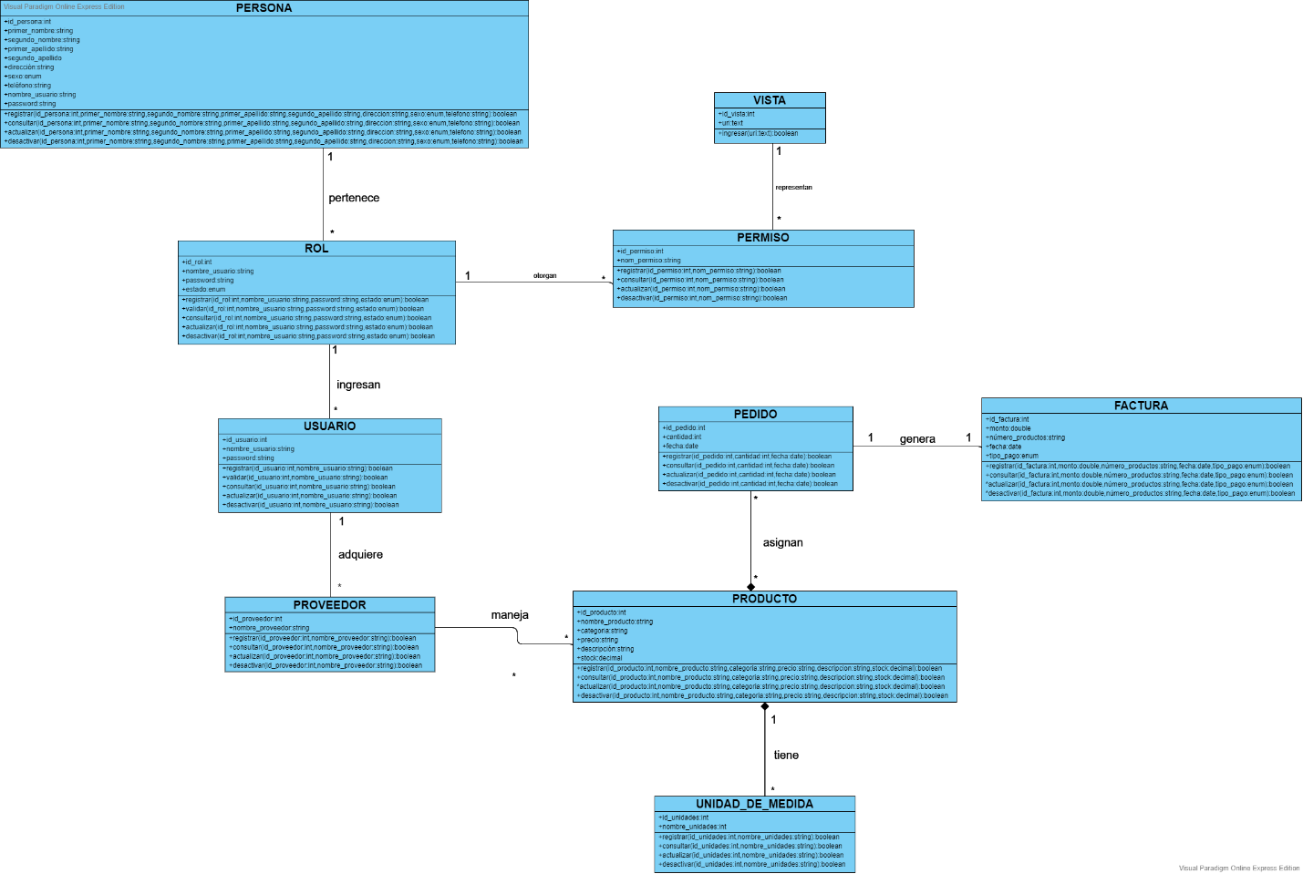

Ilustración 11. Diagrama de clases del sistema (elaboración propia).